**Lab 5: Local DNS Attack Lab**

57118101 卞郡菁

准备工作：

cd Desktop/Labs_20.04/Network\ Security/Local\ DNS\ Attack\ Lab/Labsetup/

**一、网络拓扑图**

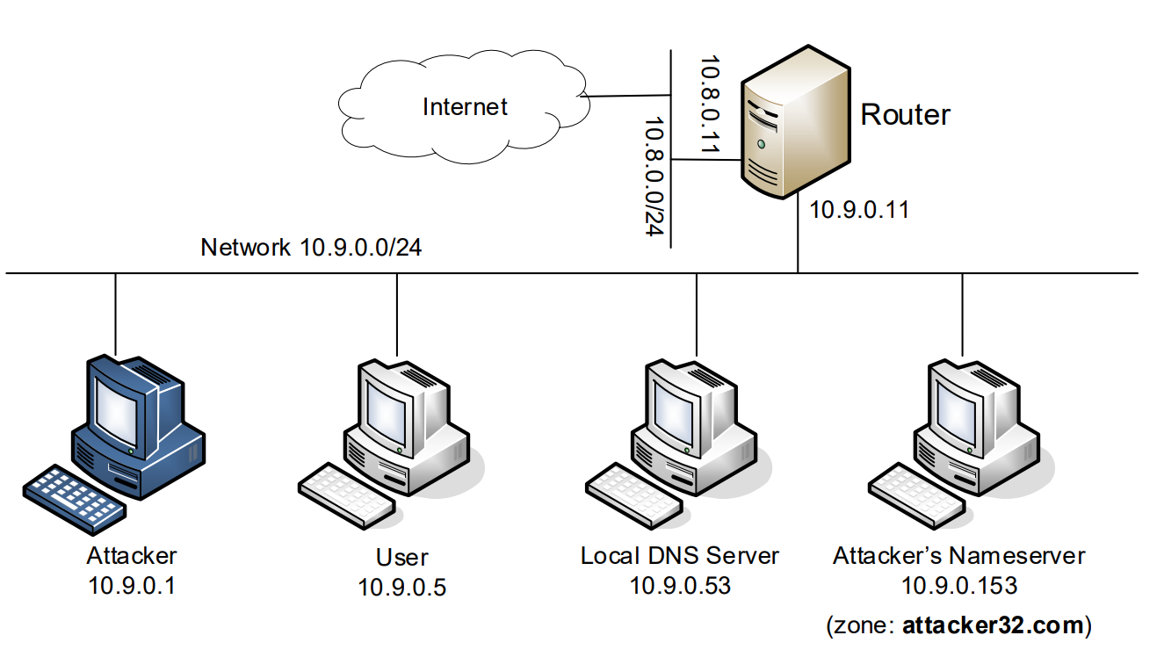

**二、容器构建环境**

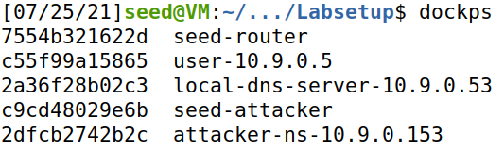

**三、测试工作（user-10.9.0.5）**

**分别执行：**

1. **dig ns.attacker.com**

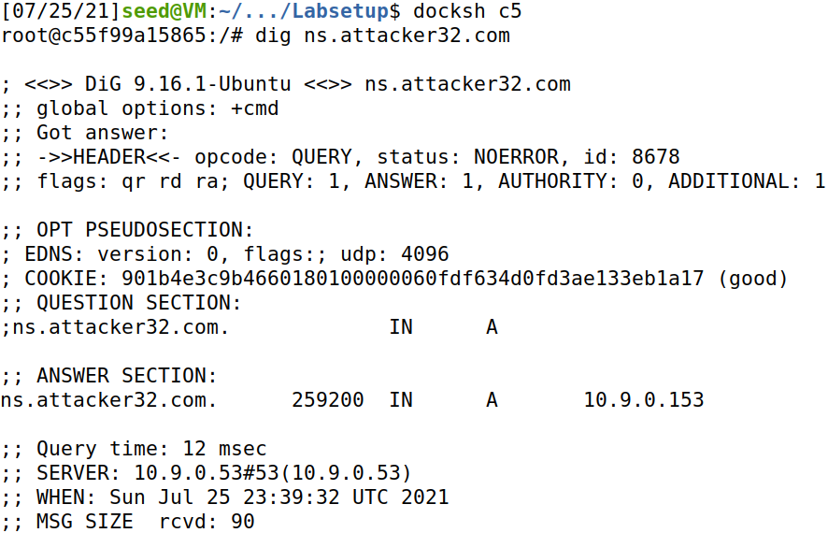

1. **dig** [**www.example.com**](http://www.example.com、)

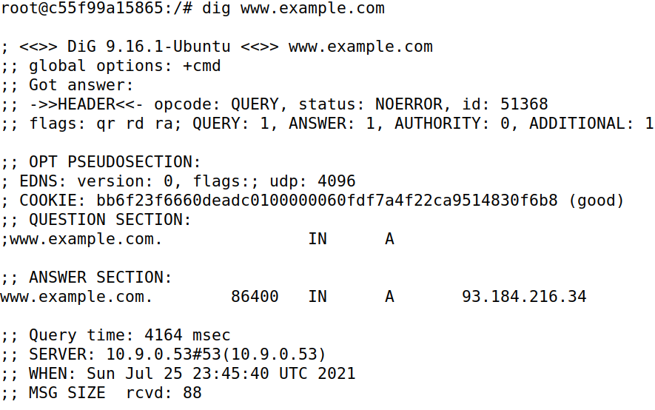

**(3)dig @ns.attacker32.com www.example.com**

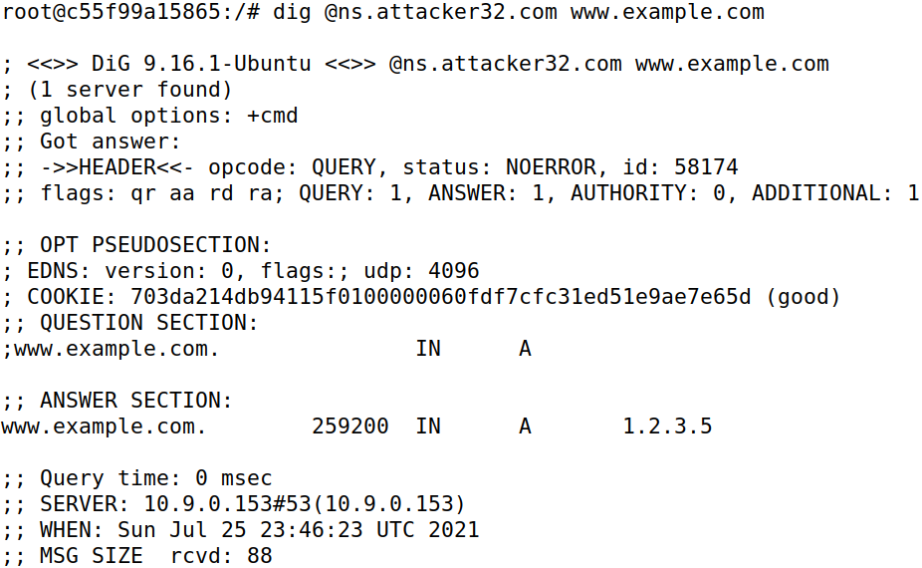

**Task 1: Directly Spoofing Response to User**

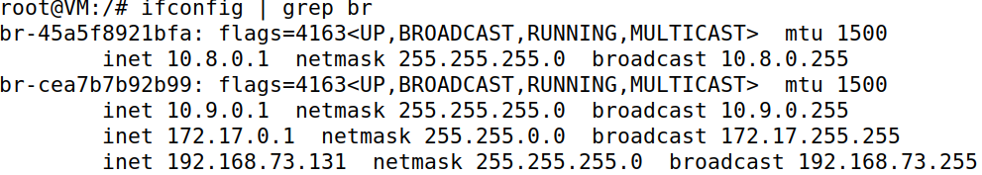

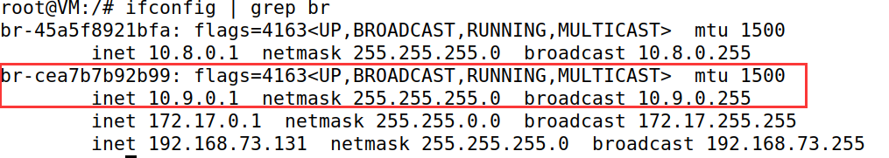

cea7b7b92b99

 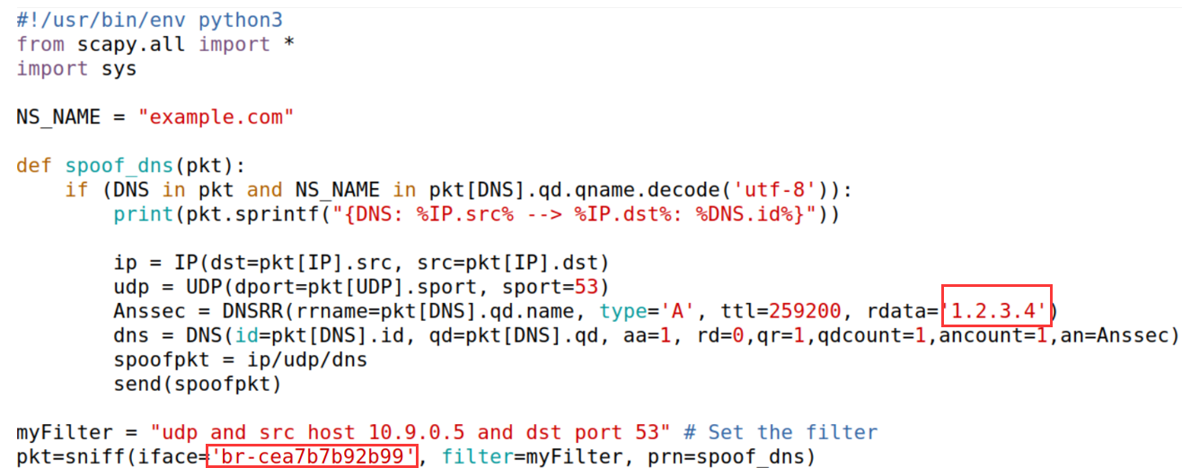

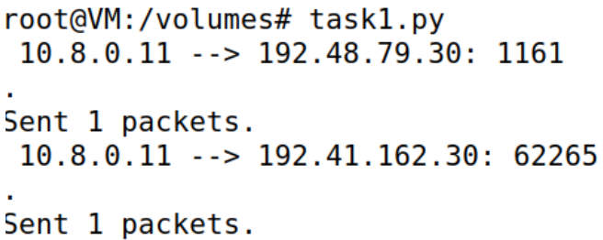

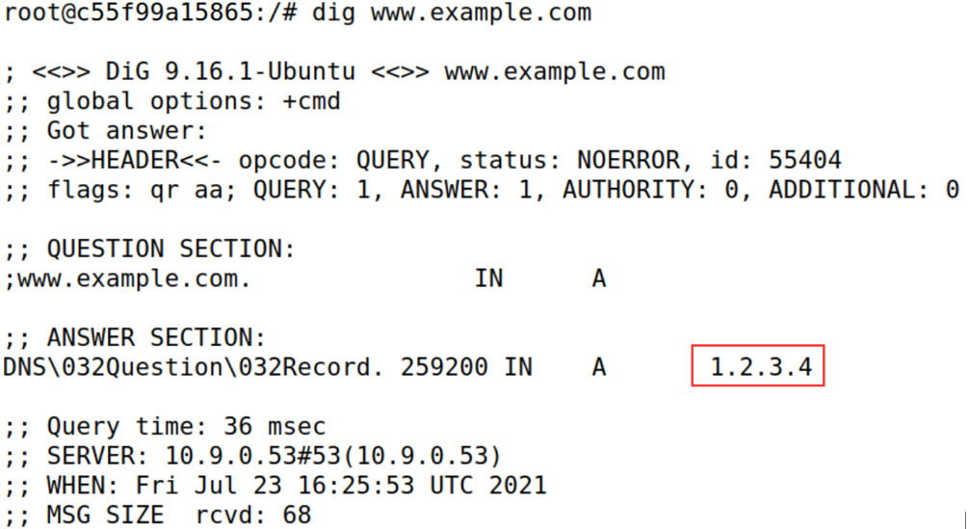

**Task 2: DNS Cache Poisoning Attack-Spoofing Answers**

在本地 DNS 服务器 10.9.0.53 上输入命令 rndc flush 刷新缓存

在受害者机器上 dig [www.example.com](http://www.example.com)



在 10.9.0.53，输入 rndc dumpdb -cache，输入 cat /var/cache/bind/dump.db 查看

此时可以查看 DNS 缓存正常。



在攻击者主机 10.9.0.1 上运行脚本如下：

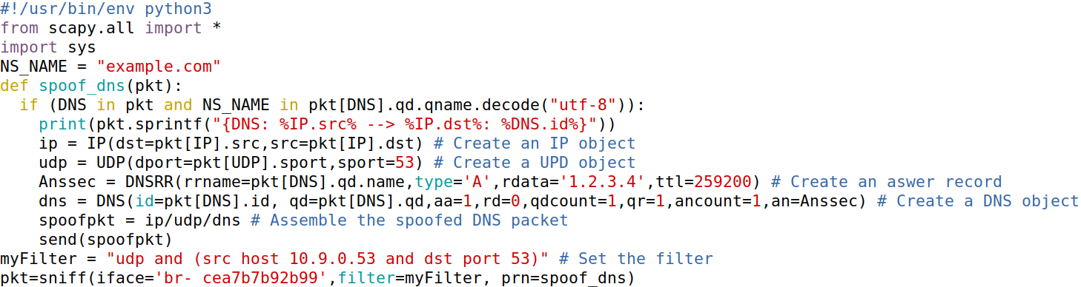得到结果

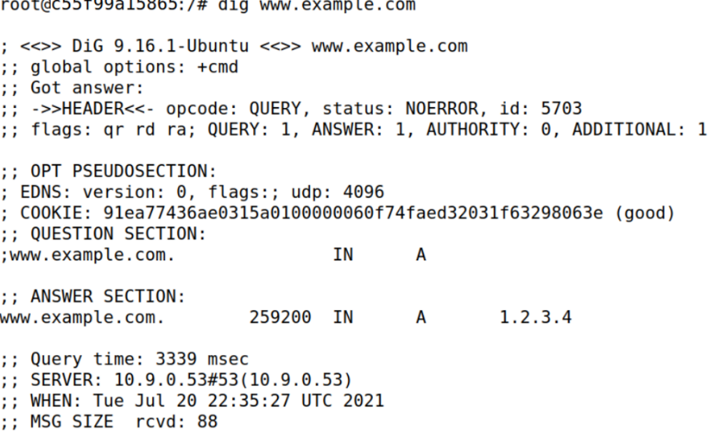

在 DNS 服务器上输入 rndc flush，rndc dumpdb -cache，cat /var/cache/bind/dump.db 查看

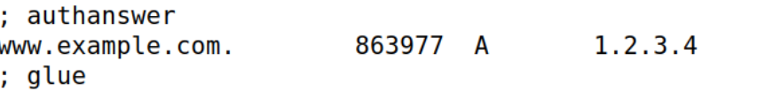

**Task3: Spoofing NS Records**

用以下程序进行攻击

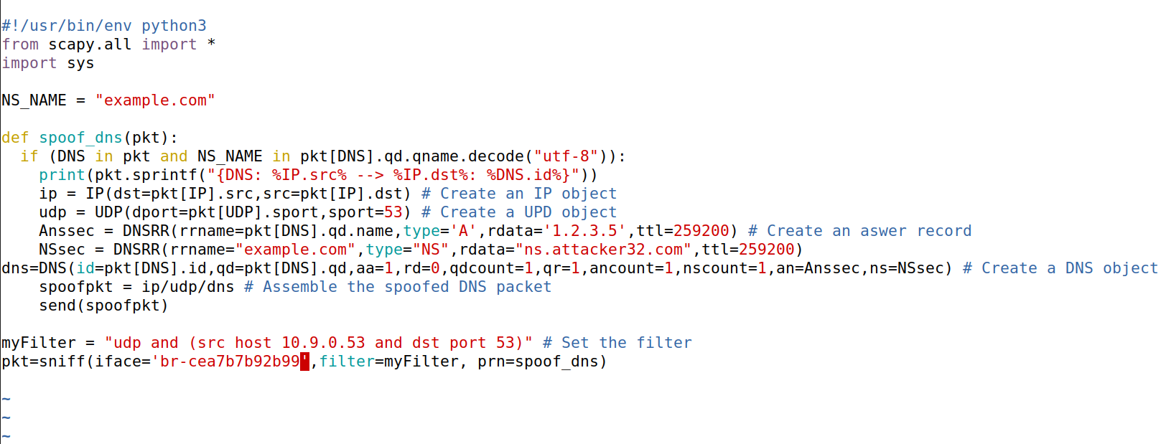

在 user 上查看

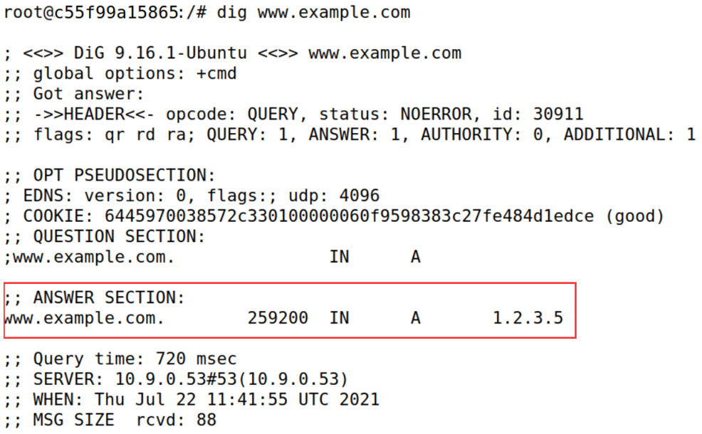

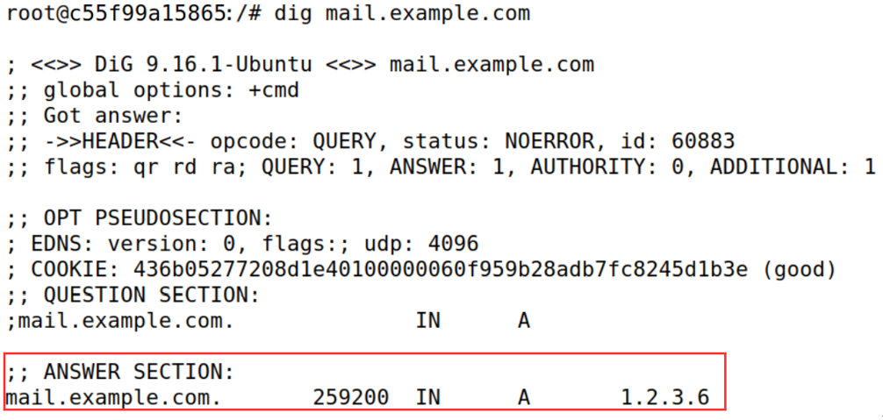

在本地 DNS 服务器上查看缓存，可以看到欺骗 NS 记录。

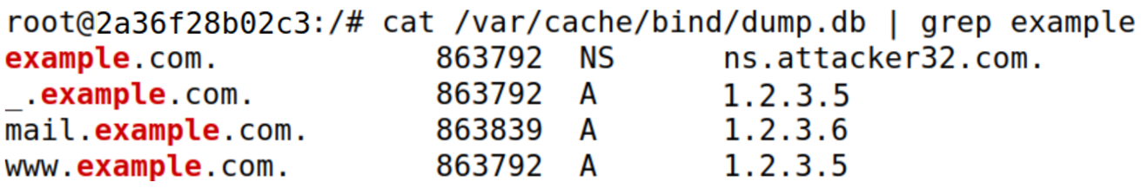

在恶意 DNS 路由器上 cat /etc/bind/zone_example.com 的文件中，也可看到不同的子域名对应不同的 IP。

攻击成功。

**Task4** **: Spoofing NS Records for Another Domain**

用以下程序进行攻击

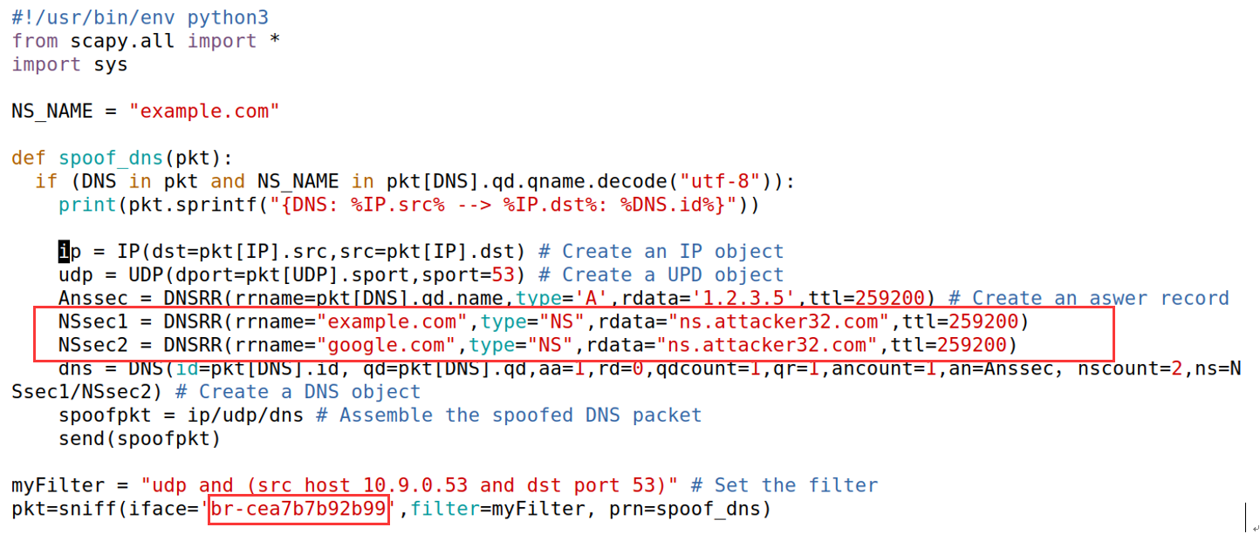

攻击后查看缓存，dig 得到如下结果：

对于www.example.com ，dig之后发现其接受ns.attack32.com作为其DNS，www.example.com被解析到了 1.2.3.5。

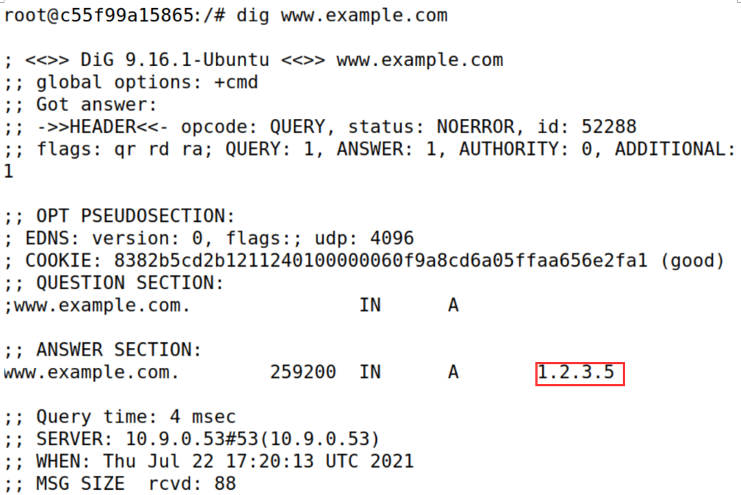

对于google.com：dig之后发现其未接受ns.attack32.com作为其DNS 。

查询本地DNS缓存：

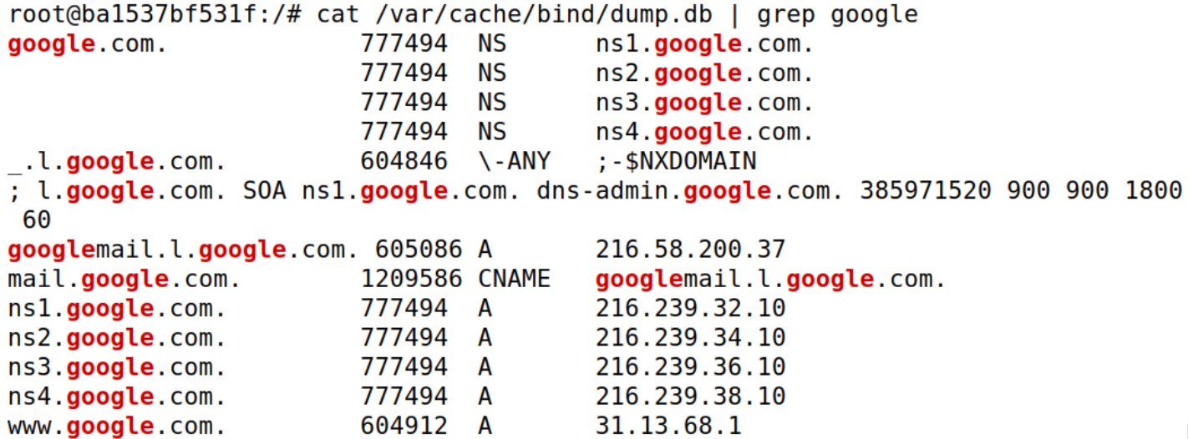

**Task 5: Spoofing Records in the Additional Section**

